RAZRADA DIZAJNA APLIKACIJE

Tim: Covid-6

(Dominik Paulić, Jurica Stanko, Kristijan Hodja, Dominik Martinović, Toni Čavara, Vjeran Šeremešić)

DESKTOP APPLICATION WIREFRAME:

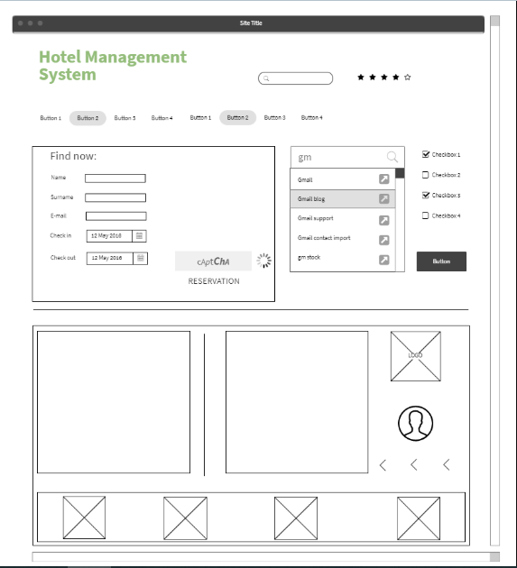

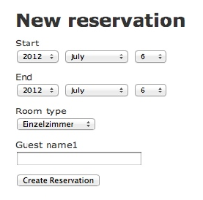5 Star Rating Icon Png at Vectorified.com | Collection of 5 Star ...5 Star Rating Icon Png at Vectorified.com | Collection of 5 Star ...

ALISHA M.

Hotel staff are nice and kind. 5/5

DAVID T.

Nice and pleasant stay, would recommendz

* U desktop aplikaciji nalaze se razni elementi koje smo izradili koristeći alat za izradu wireframe izgleda desktop aplikacije; u idućim koracima opisujemo sve elemente koji se nalaze u wireframeovima
* U zaglavlju se nalazi ime aplikacije, tražilica i zvjezdice za ocjenjivanje usluga
* Dalje možemo vidjeti navigacijsku traku s raznim gumbovima koji nas vode na pojedine dijelove aplikacije
* Ispod navigacijske trake, s lijeve strane, gosti mogu unositi svoje osobne podatke te datum dolaska i odlaska iz hotela, a s desne strane se nalaze specifikacije smještaja gdje gosti mogu označiti ono što bi željeli vidjeti i imati tijekom boravka u hotelu
* Nakon formi za rezervacije smještaja, dolazimo do prijave ili registracije zaposlenika, gdje svaki zaposlenik ima svoju profilnu sliku, logotip te se s lijeve strane nalaze kućice za formu u kojima zaposlenik unosi svoje korisničke podatke
* Također, ispod korisničkih podataka zaposlenika, nalaze se profilne slike ostalih zaposlenika, gdje će zaposlenici i gosti moći odabrati željenog korisnika preko te profilne slike koja u sebi sadrži link, koji vodi na prikazivanje njihovih podataka
* U aplikaciju smo dodali još neke dodatne inačice, a to su „vertical scroll bar“, „horizontal scroll bar“ i naslov stranice s gumbovima za „minimize, maximize i close application“

MOBILE APPLICATION WIREFRAME:

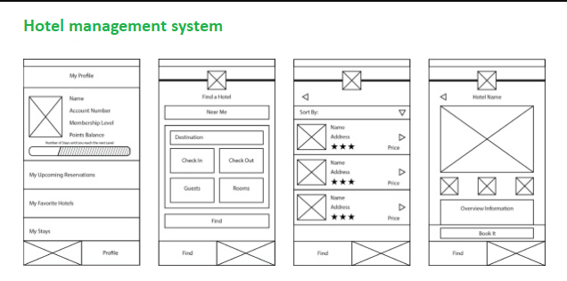

* Mobilna aplikacija za goste ima istu funkcionalnost kao desktop verzija, samo drugačiji dizajn tj. raspored elemenata
* U prvoj slici s lijeve strane možemo uočiti dizajn korisničkog profila, u kojem se nalazi forma za unos korisničkih podataka, vlastita slika i „loading bar“
* Nakon toga, slijede elementi koji prikazuju informacije o nadolazećim rezervacijama (po datumima), omiljeni posjećeni hoteli i već posjećeni smještaji; dolje se prikazuje profil gosta i neka vlastita slika
* U drugoj slici nalazi se tražilica za pronalazak željenog hotela/smještaja; prikazuje se mogućnost odabira hotela blizu korisnikove lokacije, prikazuje se forma podataka u kojoj se nalazi destinacija, dolazak i odlazak, popis gostiju, popis slobodnih soba, gumb za pronalazak („submit“)
* U trećoj slici nalazi se filter hotela („sort by“) npr. „name“, „adress“, rating i „price“ gdje korisnik može odabrati željeni hotel i kasnije se prijaviti i napraviti „booking“ (rezervaciju)
* Svaki hotel ima drugačiju panoramu hotela („picture slide show“) ; korisnik može vidjeti slike svih pogodnosti hotela (teretana, bazen, sauna) te izgled soba itd.

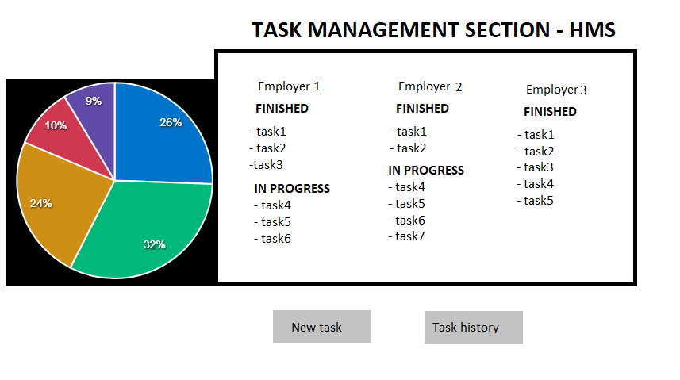

* Task management sekcija aplikacije sastoji se grafa koji prikazuje postotak riješenih zadataka po zaposlenicima kao i pregled gotovih i „pending“ zadataka
* Moguće je dodavati nove zadatke pomoću gumba „new task“ kao i pregledavani prijašnje (gotove) zadatke pomoću gumba „task history“

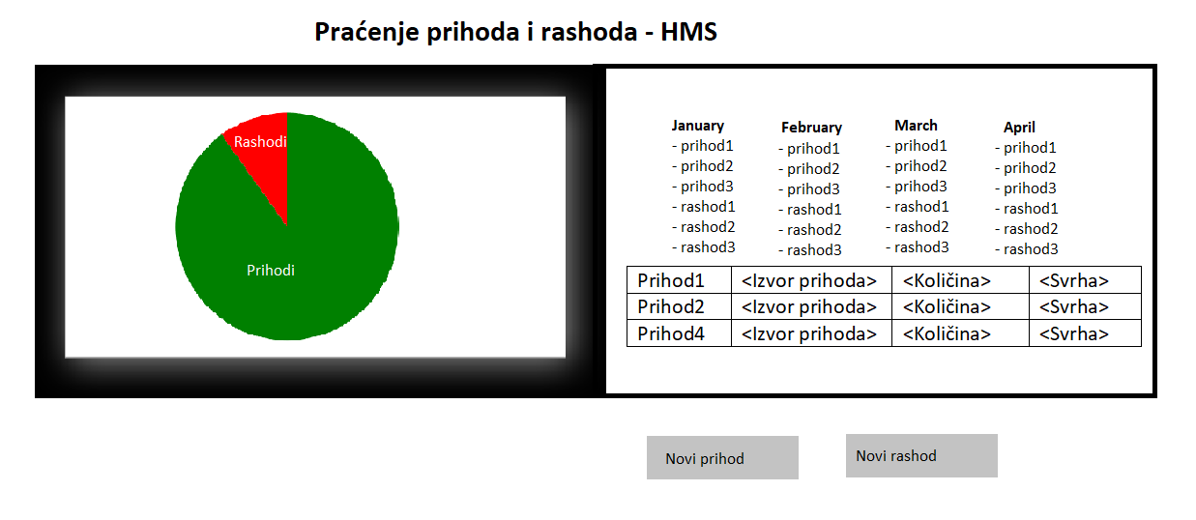

* U sekciji za praćenje prihoda također se nalazi grafikon koji prikazuje odnos prihoda i rashoda
* Moguće je pregledavati prihode i rashode po mjesecima, a opcionalno je moguće i sortirati po godinama
* Svaki prihod ima svoj izvor (od kuda je novac došao na račun), količinu (sumu) i svrhu prihoda
* Isto se primjenjuje i na rashode samo se umjesto izvora dodaje korisnik tj. tvrtka kome se sredstva šalju